


Mickaël RIGONNAUX

Master Informatique : Expert Cloud, Sécurité & Infrastructure
2018 - 2020
Ynov Aix-en-Provence
2 rue Le Corbusier
13090 Aix en Provence

380, avenue Archimède
Parc Cézanne – Bâtiment B
13593 Aix-en-Provence

La cryptographie dans le monde de la monétique – Annexes

Table des matières
1 Table des matières 2
2 Annexe I : Graphiques GIE CB 3
3 Annexe II : Schéma monétique en trois coins 4
4 Annexe III : Exemples d’utilisation d’un HSM 4
4.1 Autorisation 4
4.2 Personnalisation 5
5 Annexe IV : Schéma détaillé de la monétique 6
6 Annexe V : Graphiques & chiffrés EMV 7
6.1 Pourcentage de transactions à travers le monde 7
6.2 Déploiement des cartes EMV à travers le monde 8
7 Annexe VI : Schémas du fonctionnement d’une autorisation 9
7.1 Analyse du terminal 9
7.2 Refus d’une transaction 10
7.3 Acceptation hors ligne d’une transaction 10
7.4 Acceptation en ligne d’une transaction 11

Annexe I : Graphiques GIE CB
Figure 1. Source : cartes-bancaires.com. Evolution du nombre de cartes CB entre 2012 et 2018.

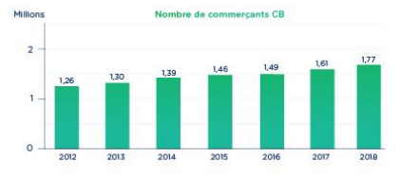
Figure 3. Source : cartes-bancaires.com. Evolution du nombre de commerçants utilisant le réseau CB entre 2012 et 2018.
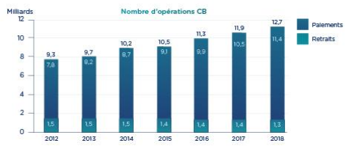Figure 2. Source : cartes-bancaires.com. Evolution du nombre d'opérations du GIE CB entre 2012 et 2018.

Annexe II : Schéma monétique en trois coins
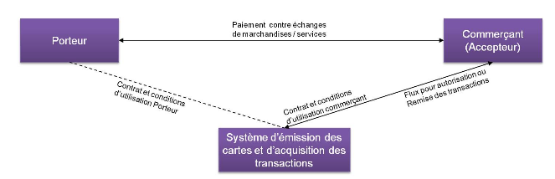Figure 4. Source : comprendrelespaiements.com. Modèle monétique en 3 coins.

Annexe III : Exemples d’utilisation d’un HSM

Autorisation
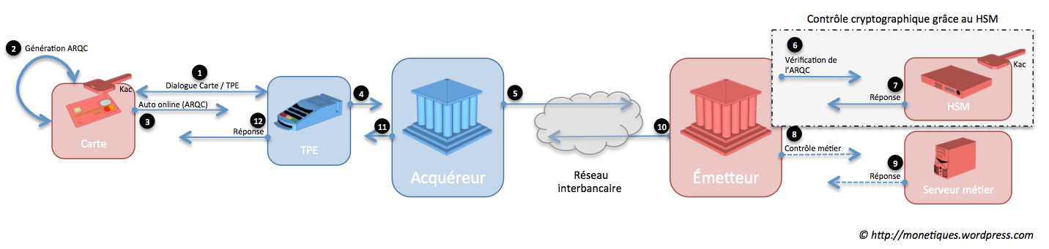
Figure 5. Source : paymon.fr. Demande d'autorisation.

Personnalisation
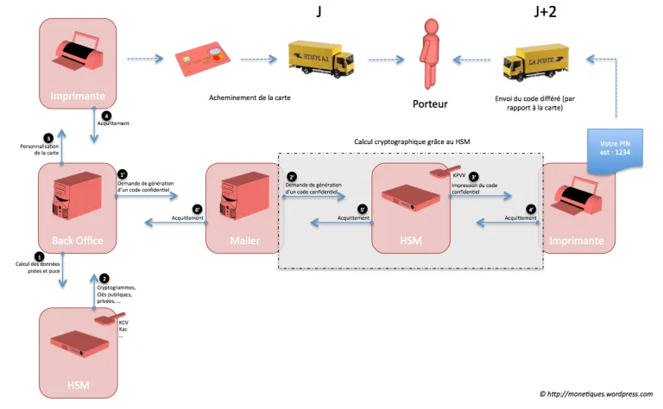

Figure 6. Source : paymon.fr. Personnalisation de carte.

Annexe IV : Schéma détaillé de la monétique
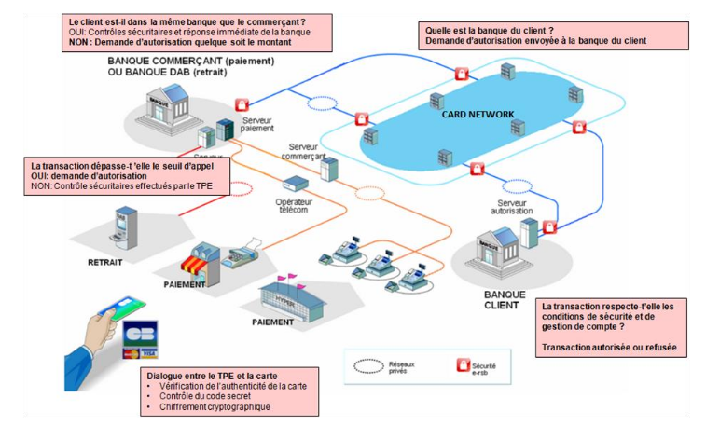

Figure 7. Source : capfi.fr. Schéma détaillé de la monétique.

Annexe V : Graphiques & chiffrés EMV

Pourcentage de transactions à travers le monde
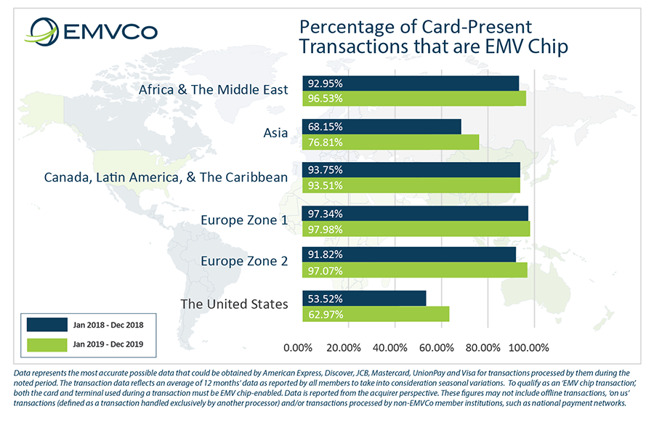
Figure 8: Source : emvco.com. Pourcentage de transactions avec des cartes EMV en 2018 et 2019.

Déploiement des cartes EMV à travers le monde
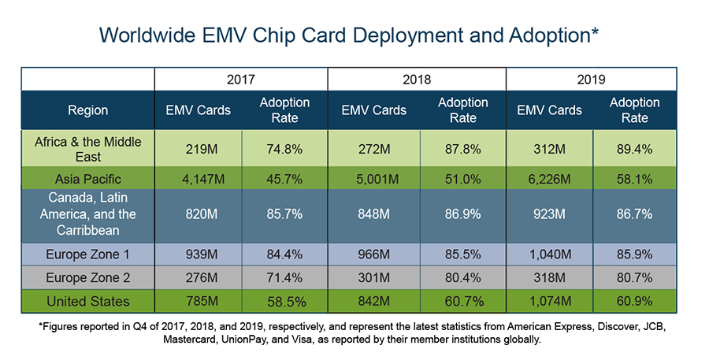
Figure 9: Source : emvco.com. Déploiement et adoption des cartes EMV de 2017 à 2019.

Annexe VI : Schémas du fonctionnement d’une autorisation

Analyse du terminal
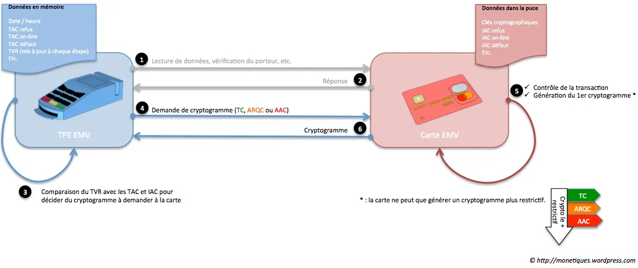
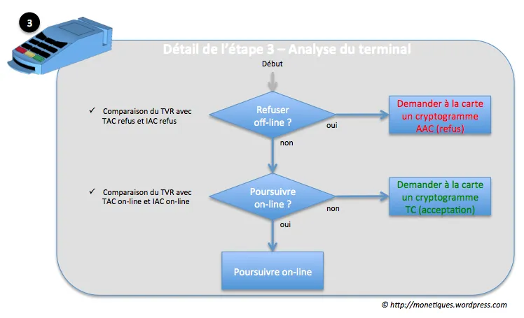
Figure 11. Source : paymon.fr. Analyse du terminal lors d'une autorisation.
Figure 10. Source : paymon.fr. Analyse du terminal lors d'une autorisation.

Refus d’une transaction

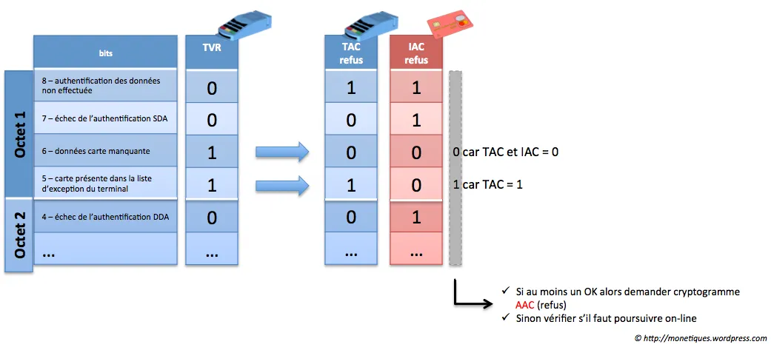
Figure 12. Source : paymon.fr. Demande de refus de transaction par le terminal.

Acceptation hors ligne d’une transaction
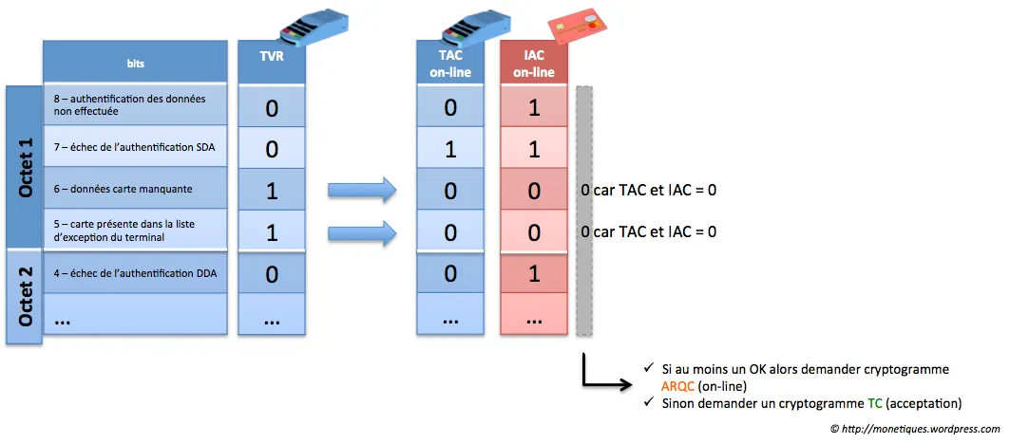
Figure 13. Source : paymon.fr. Demande de vérification en ligne des données par le terminal.

Acceptation en ligne d’une transaction
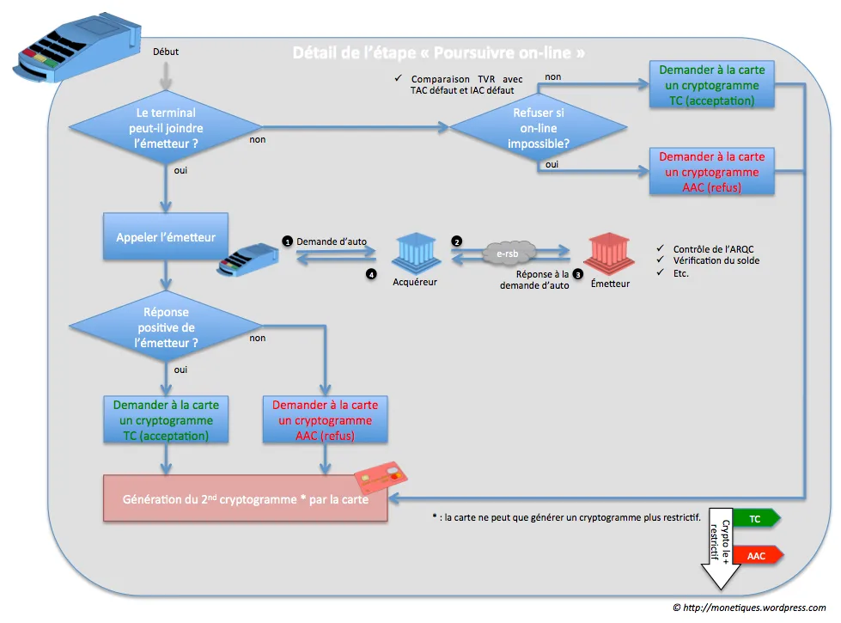

Figure 14. Source : paymon.fr. Traitement en ligne de la demande d'autorisation.

